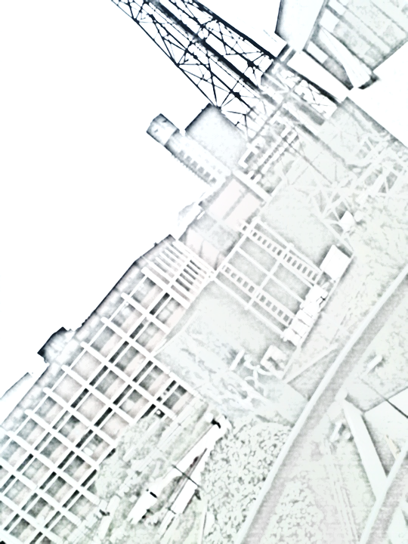

**SISTEMAS DE INTELIGENCIA EMPRESARIAL**

**Guía de Laboratorio #7**

Profesor Responsable:

**Ing. Edgardo Lazo**

**Ing. Luis Raygada**

***Este material es de apoyo académico y se hace para uso exclusivo de los alumnos de la Universidad de Lima y en concordancia con lo dispuesto por la legislación sobre los derechos de autor: Decreto Legislativo 822***

**Objetivos:**

* Creación y diseños de Dashboards con indicadores utilizando la herramienta SAP BO Xcelsius.
* Identificación de las principales funcionalidad que brinda la herramienta.
* Creación de tableros de control.
* Revisión de conceptos desarrollados en clase.

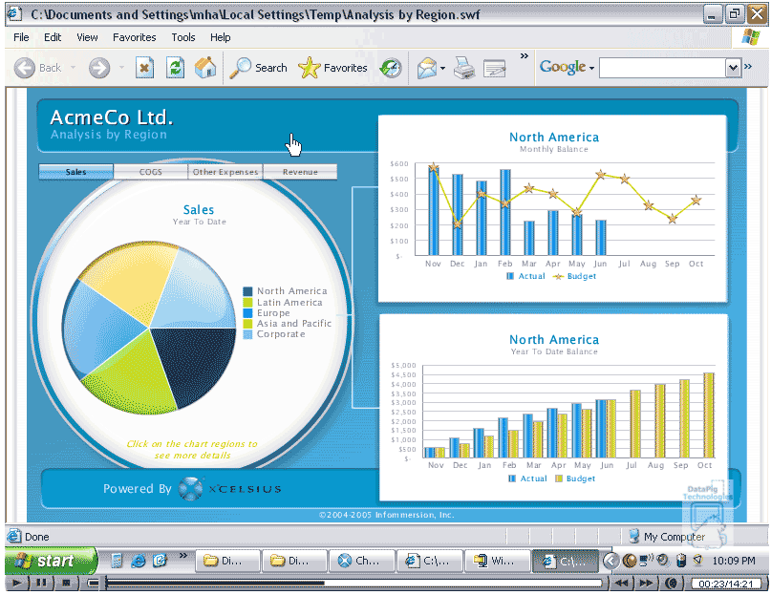

# Conceptos Básicos

## Creación de Modelo

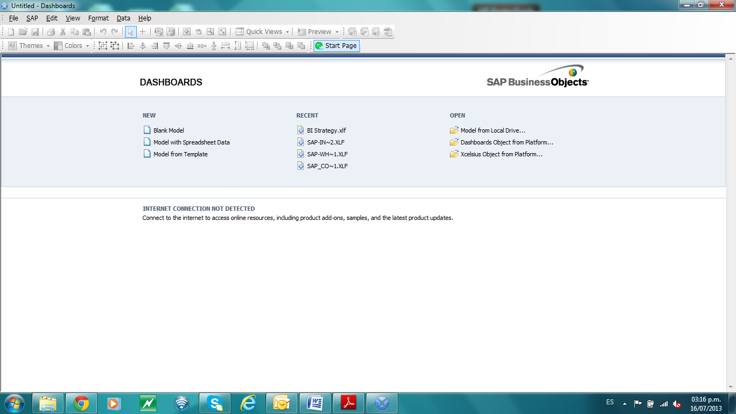

Hacer click en **File** menú.

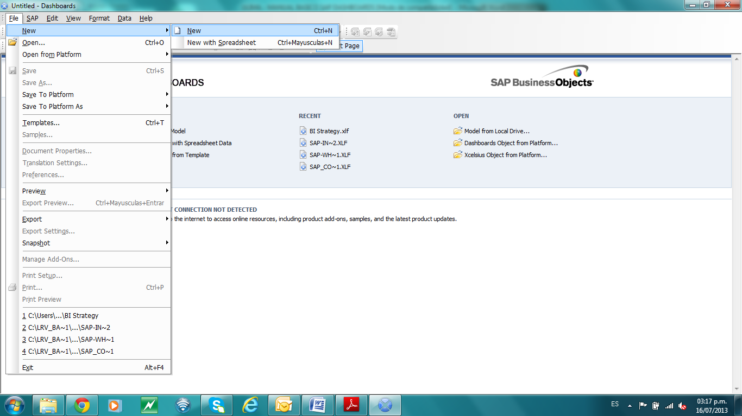

Luego de seleccionar la creación de un nuevo modelo inmediatamente aparecerá el entorno de trabajo como muestra la siguiente figura:

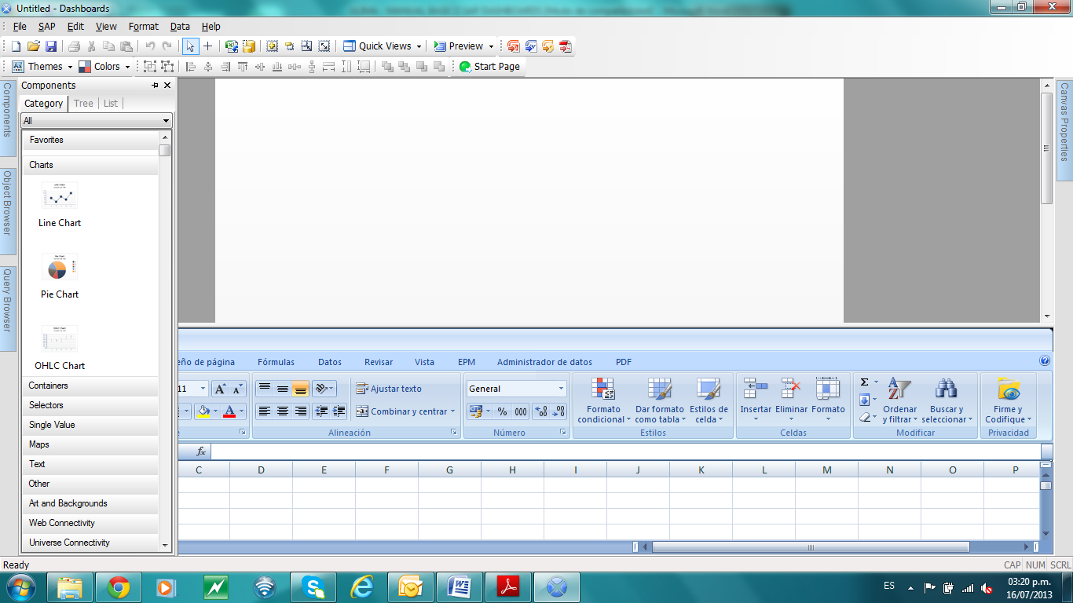

Se puede apreciar al lado izquierdo la ventana de componentes. Cada componente tiene una función definida y una estructura de información requerida.

## Creación de Componentes:

Para revisar el funcionamiento de cada uno de los componentes y sus distintas combinaciones puede entrar a File 🡪Samples

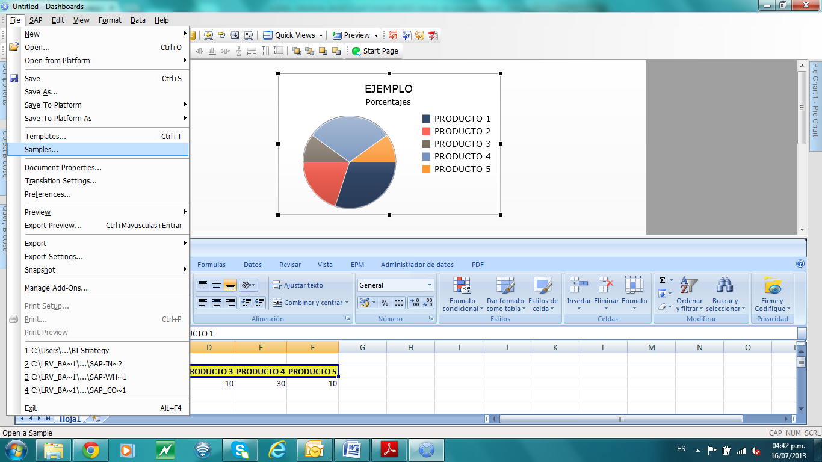

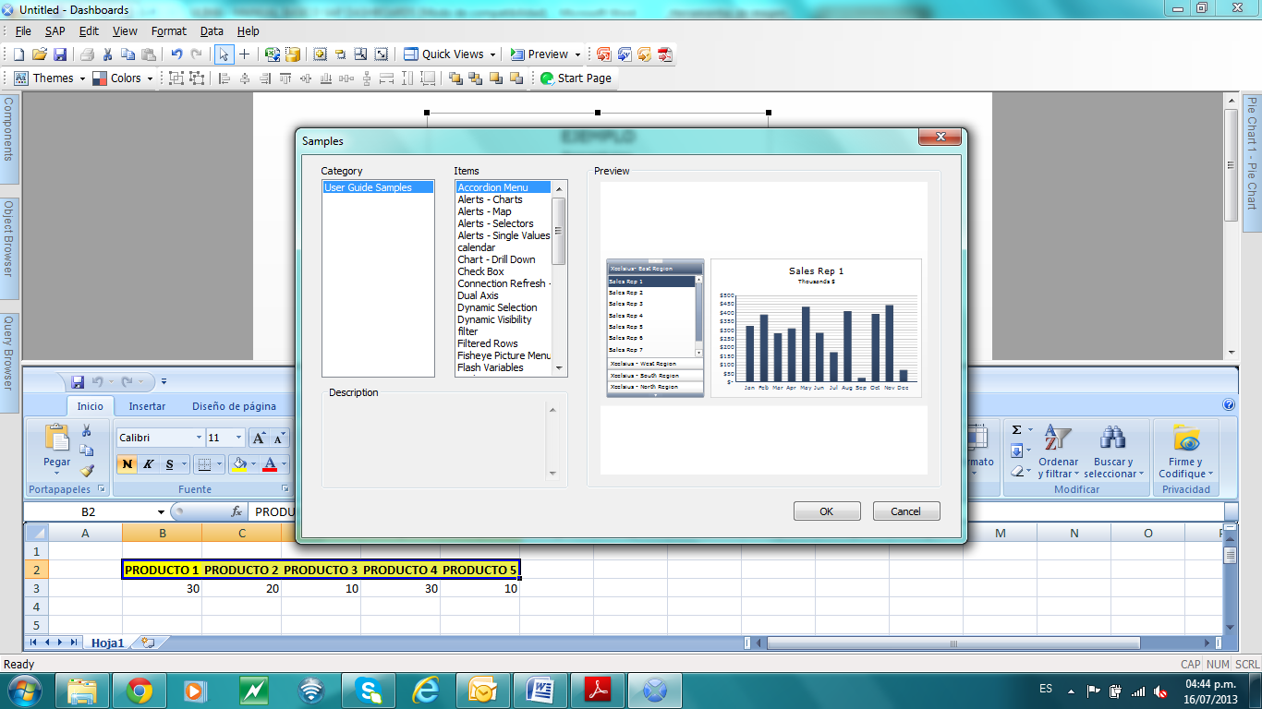

Sólo un archivo puede ser abierto en la herramienta de cuadros de mando en cualquier momento.

Por lo tanto, si un archivo ya está abierto al crear un nuevo archivo, se le pedirá para guardar y cerrar el abierto.

## Componentes principales: Gráficas

### Pie Chart

Gráfica circular que utiliza radios para dividir un círculo en sectores de manera que las áreas de los sectores son proporcionales a las cantidades representadas.

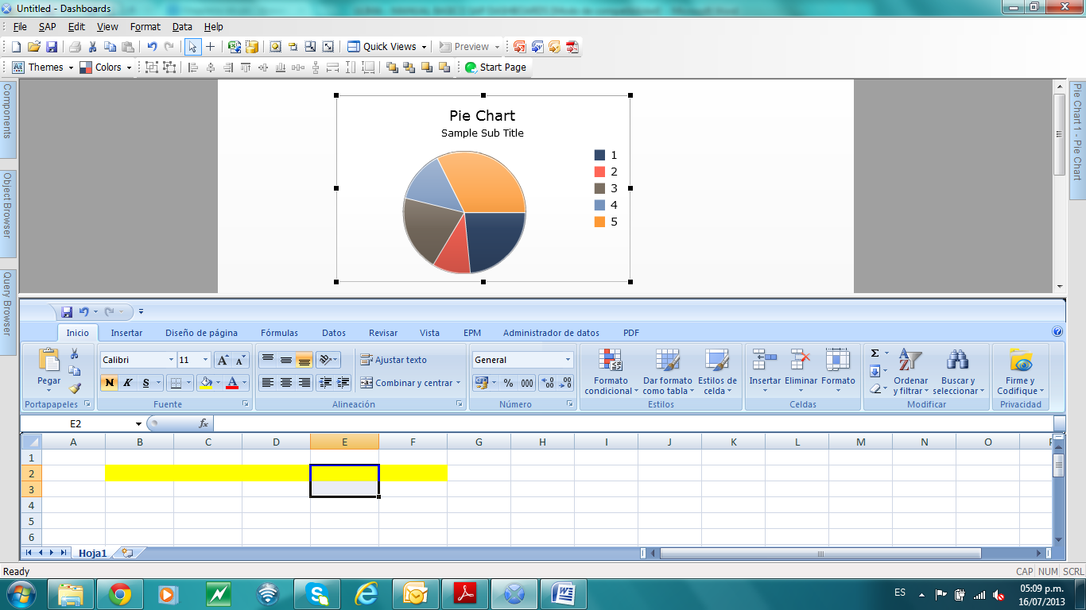

### Line Chart

Los diagramas de líneas muestran los datos en forma de puntos y todos los puntos de la misma serie se unen mediante una línea.

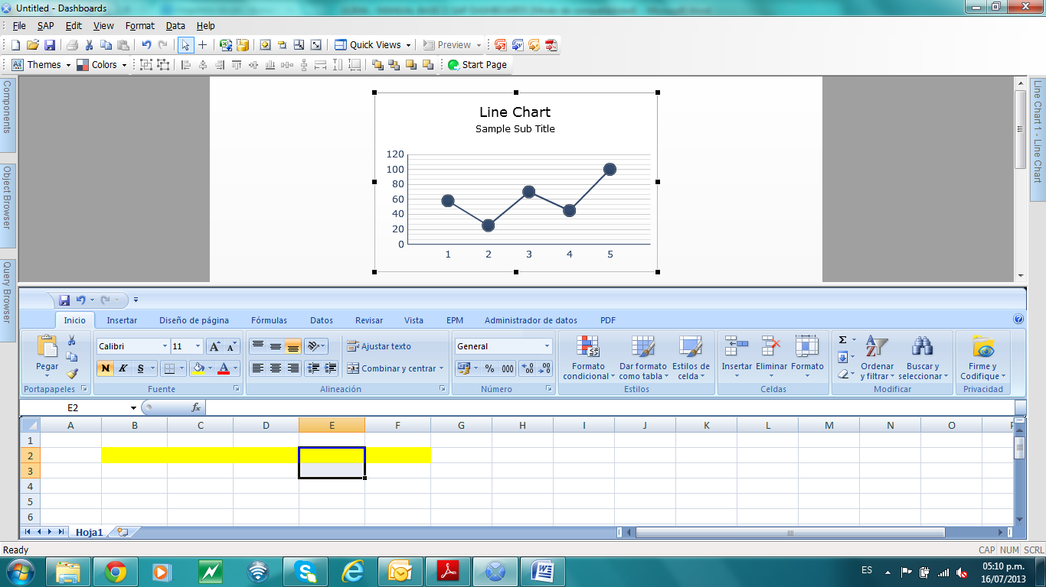

### Bar Chart

Este tipo muestra un diagrama de barras o gráfico de barras con barras verticales. La altura de cada barra es proporcional a su valor.

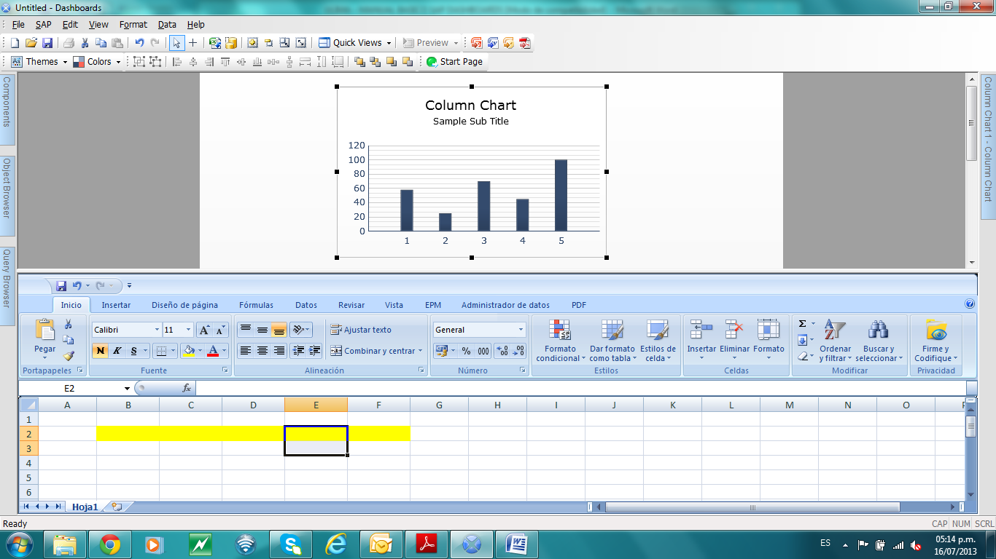

### Combination Chart

Diagrama que combina líneas y barras.

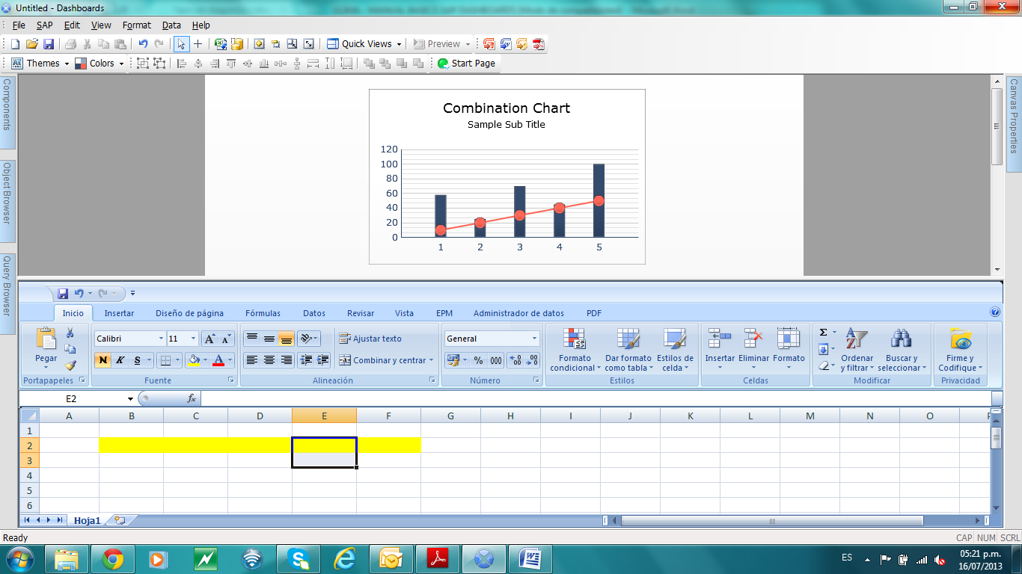

## Componentes principales: Contenedores

### Container Panel

Contender tipo Panel, el cual puede albergar los componentes facilitando la organización del dashboard.

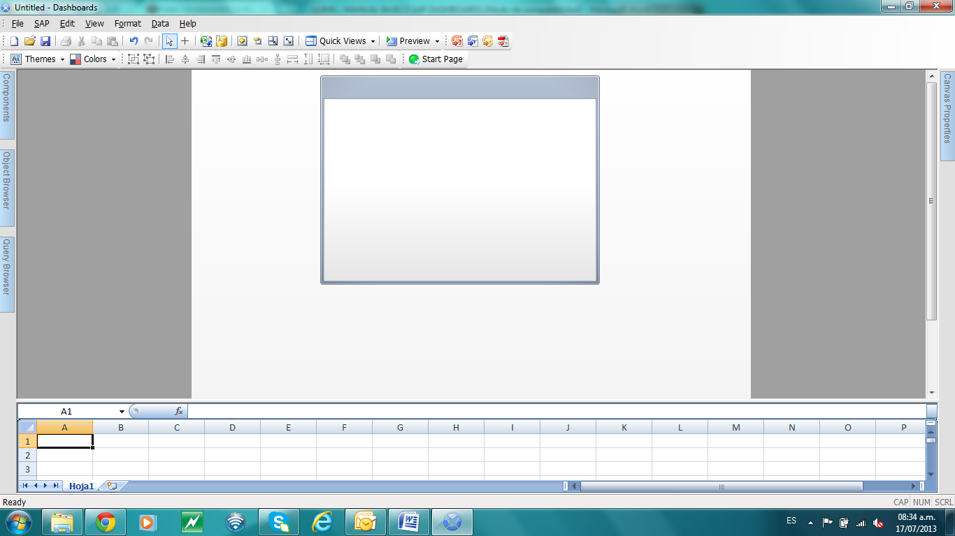

## Componentes principales: Selectores

### Selector Check Box

Selector que permite marcar la visualización y/o selección de alternativas.

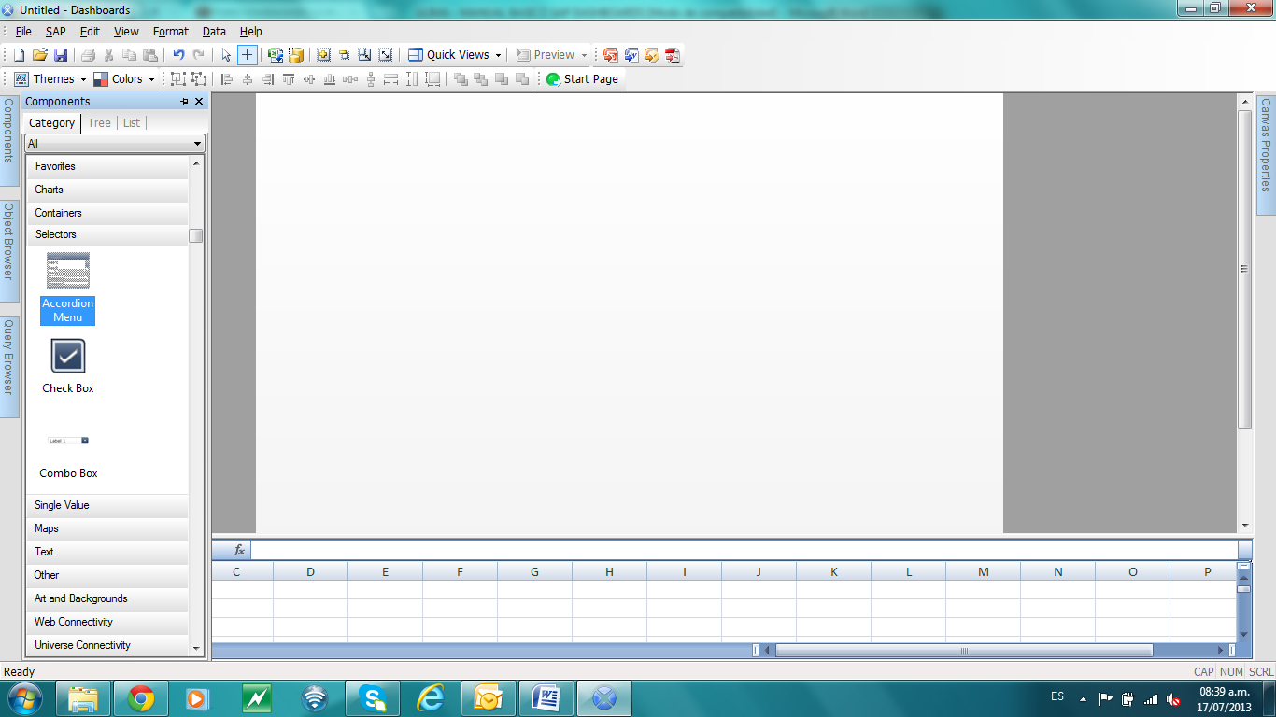

### Selector Combo Box

Permite seleccionar una alternativa desde un pool de opciones.

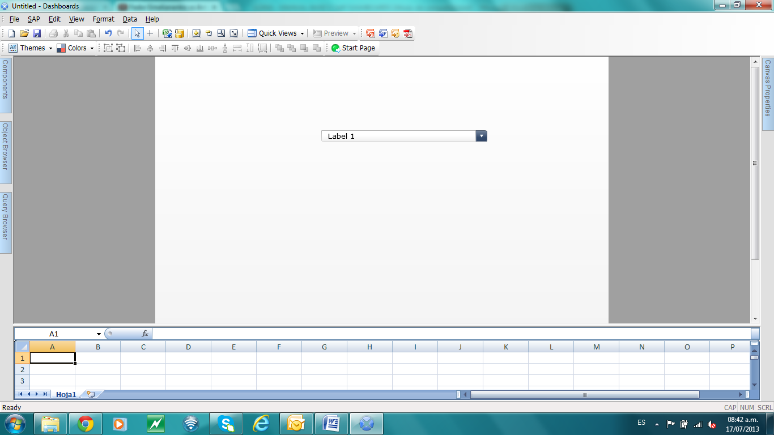

### Selector Filter

Permite establecer 2 o más filtros.

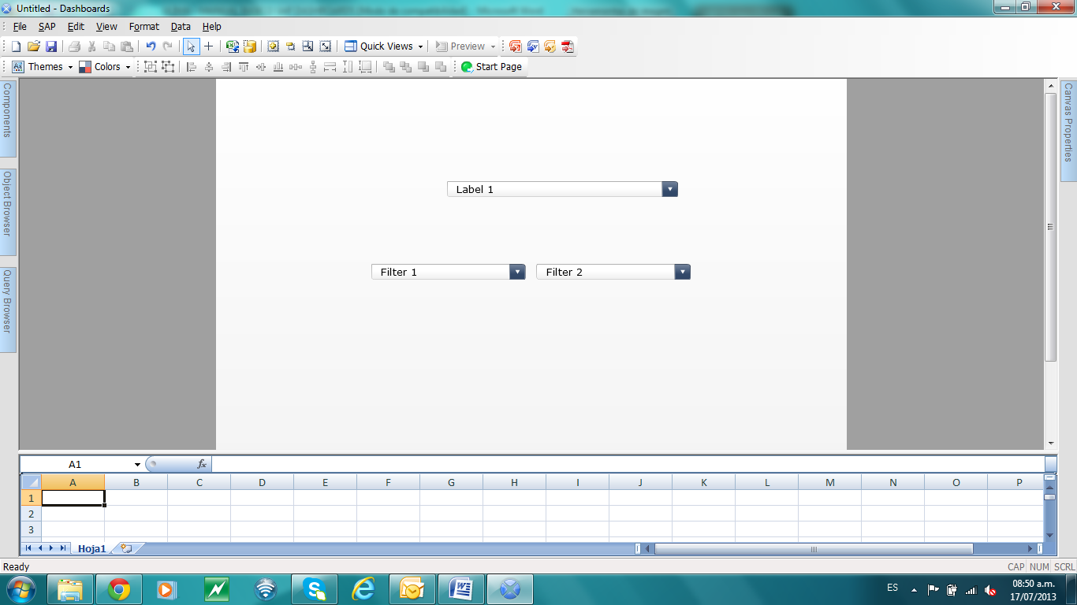

### Selector Icon

Permite identificar alertas (Rojo, ambar y verde) así como también activar funcionalidades como la visualización de otros componentes.

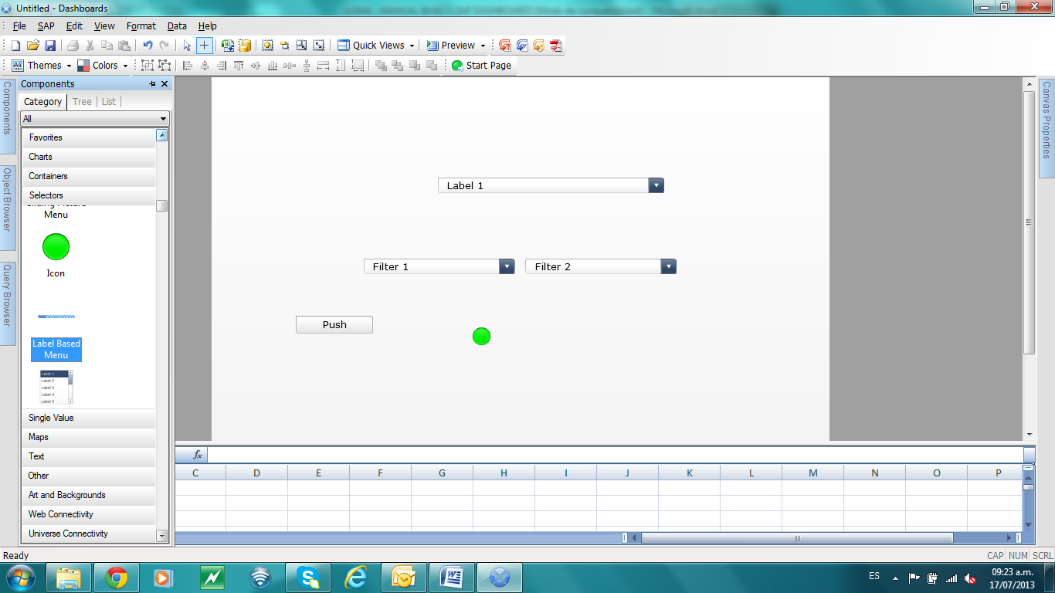

### Selector Button

Botón o pulsador al cual puede asociarse una función específica.

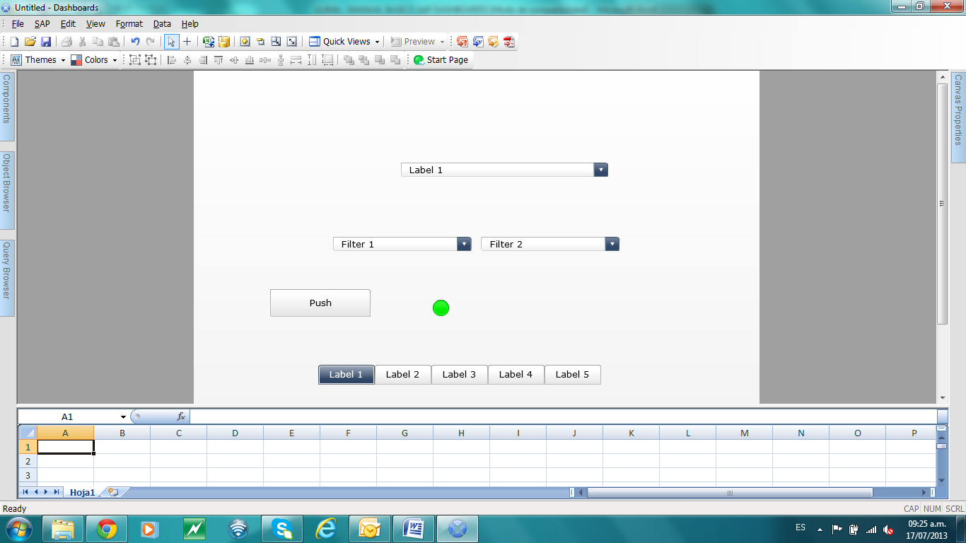

## Componentes principales: Valores individuales

### Dial

Permite calibrar y/o simular valores en escenarios “What if”

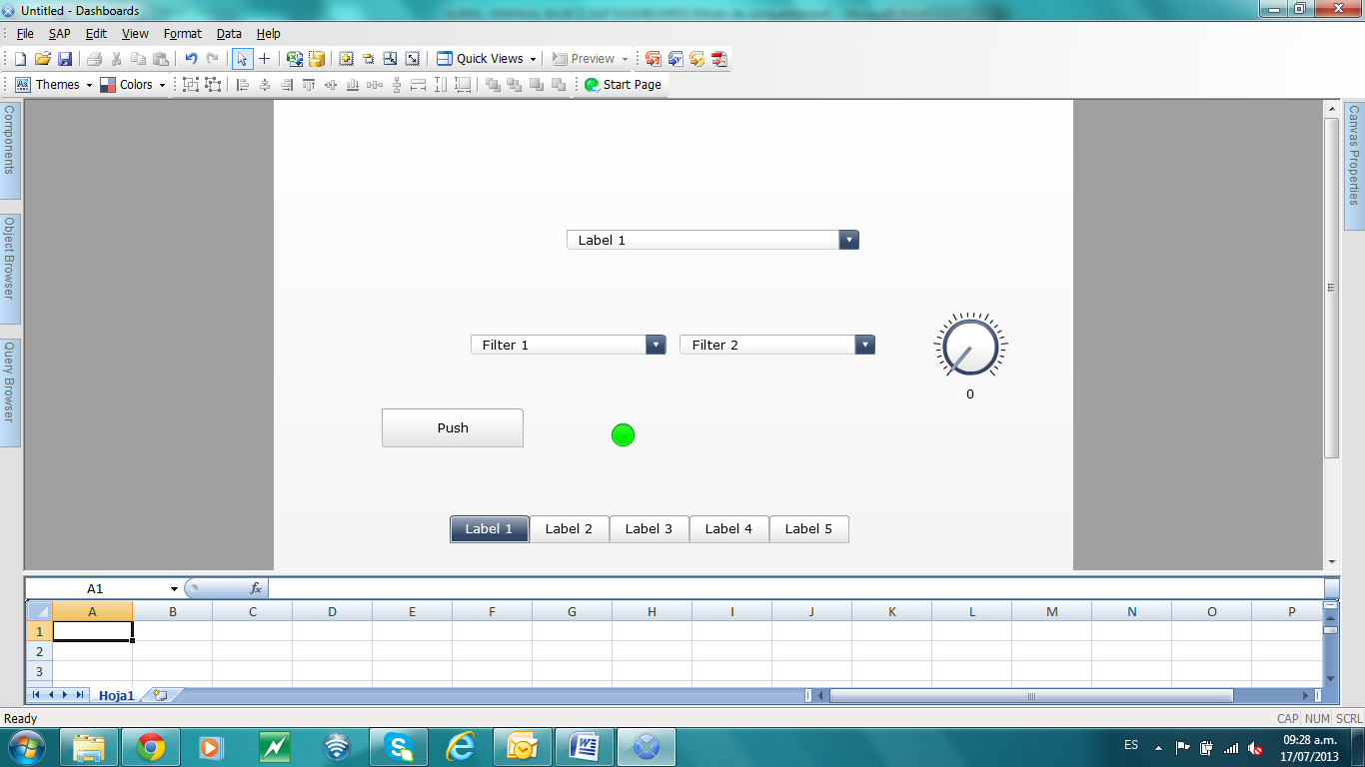

### Gauge

Permite visualizar el grado o valor del indicador asociado. Puede adicionarse alertas.

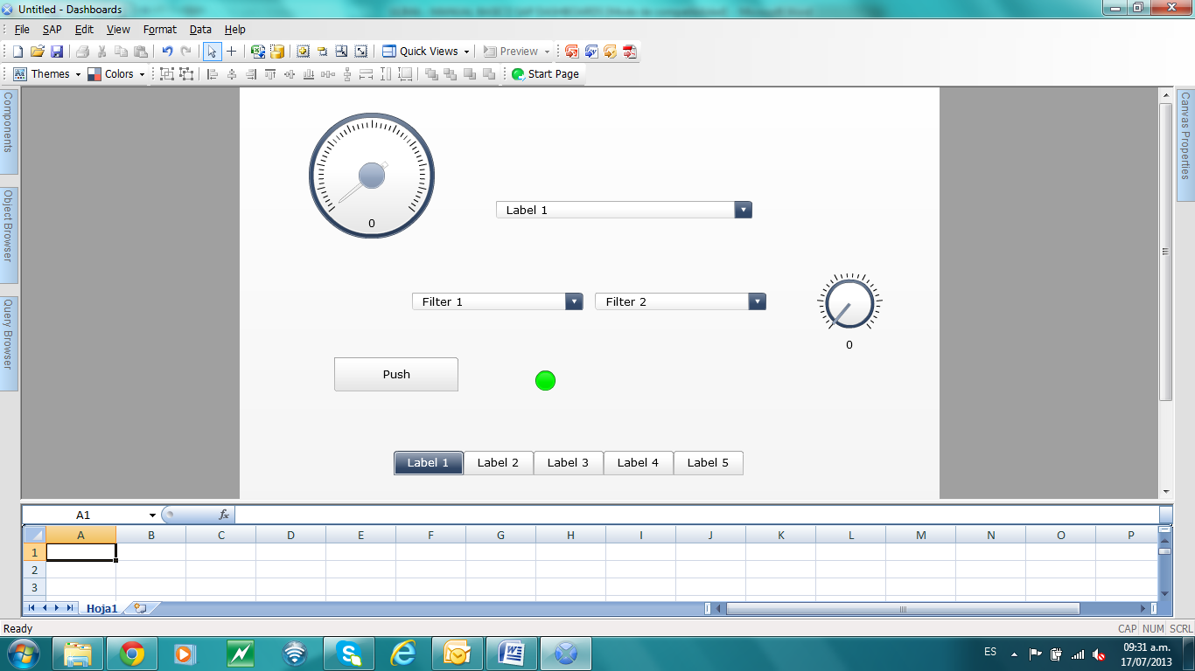

## Componentes principales: Texto

### Label Text

Permite titular o nombrar componentes.

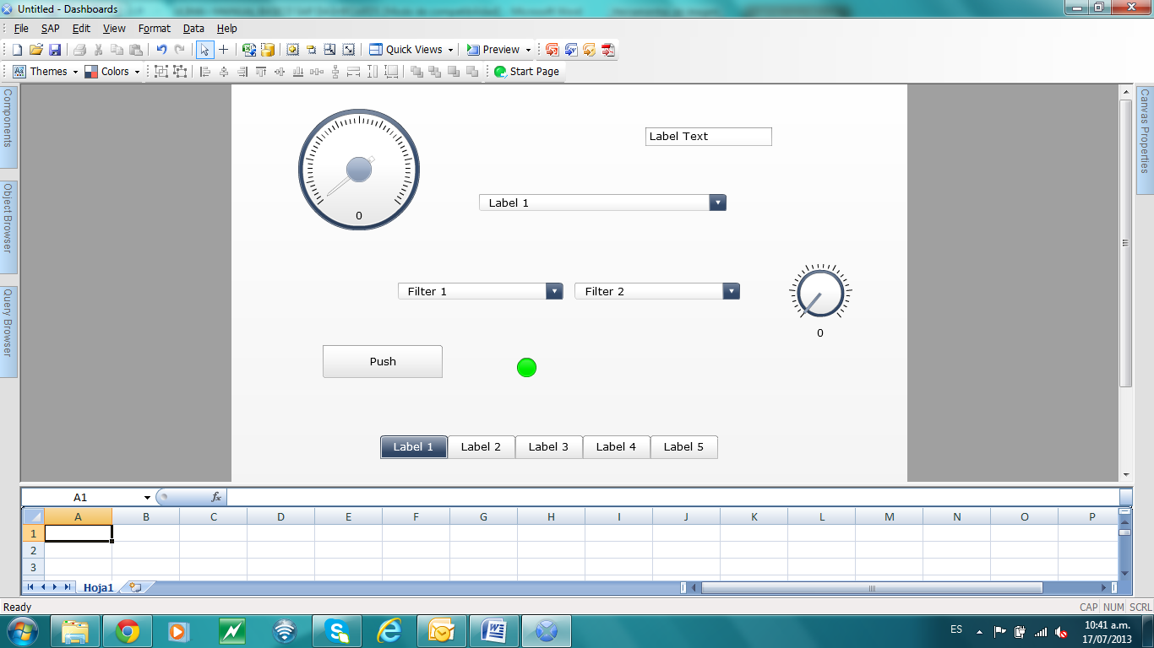

## Componentes principales: Otros

### Scenario

Permite grabar escenarios simulados.

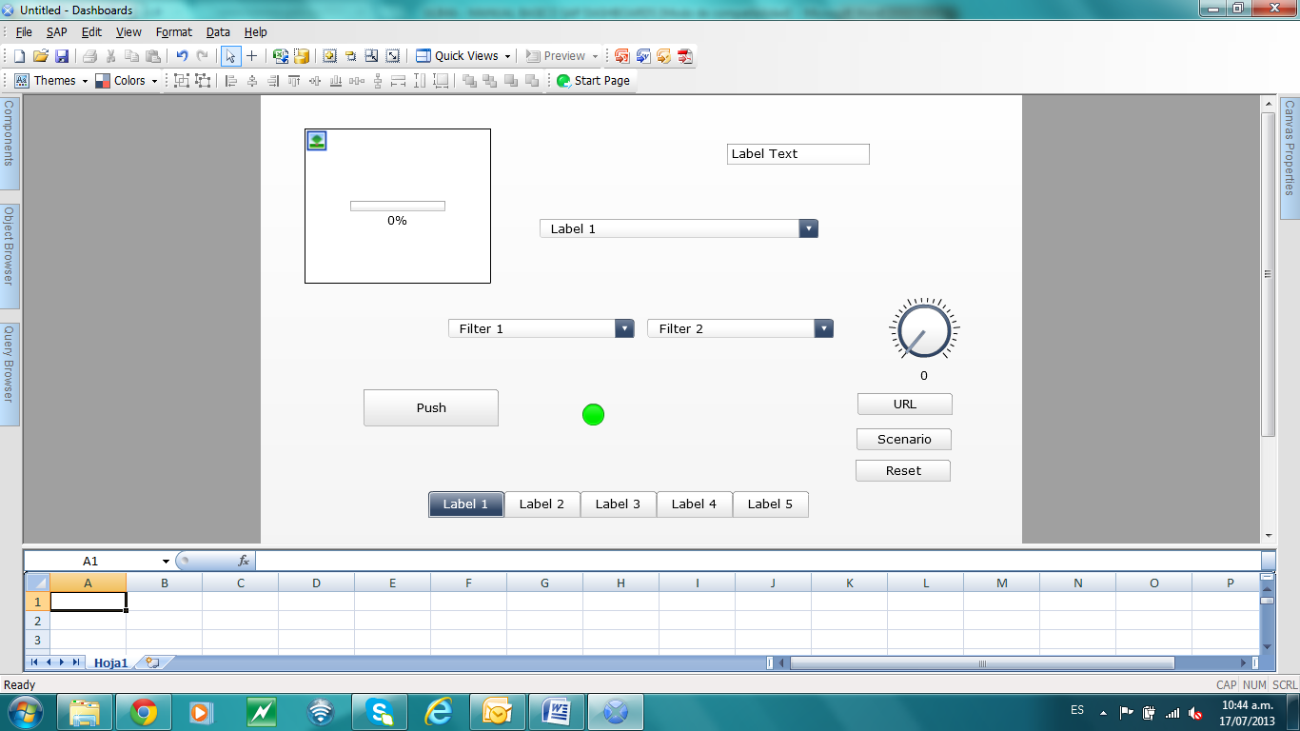

### Reset

Permite volver a cero o limpiar los datos de un escenario.

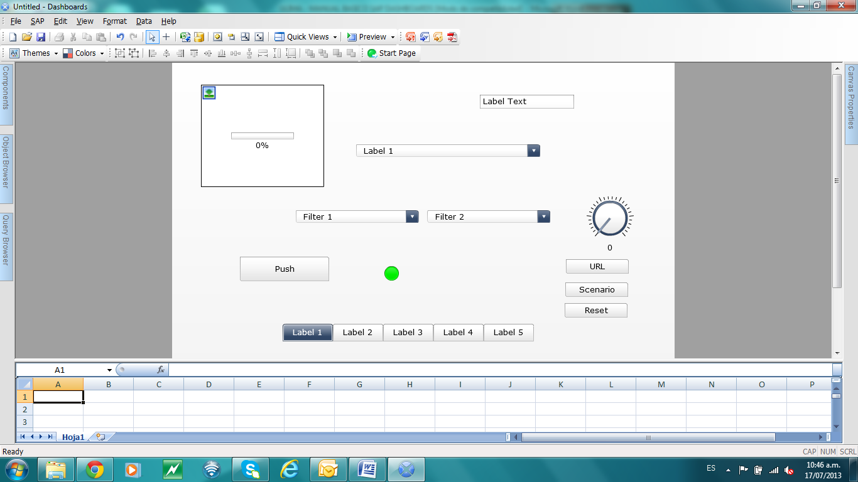

## Componentes principales: Web

### URL

Permite asociar y acceder a una dirección URL

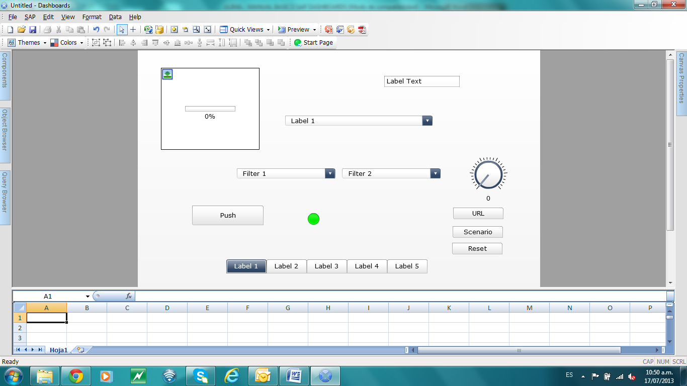

## Componentes principales: Background

### Image Component

Permite ingresar una imagen.

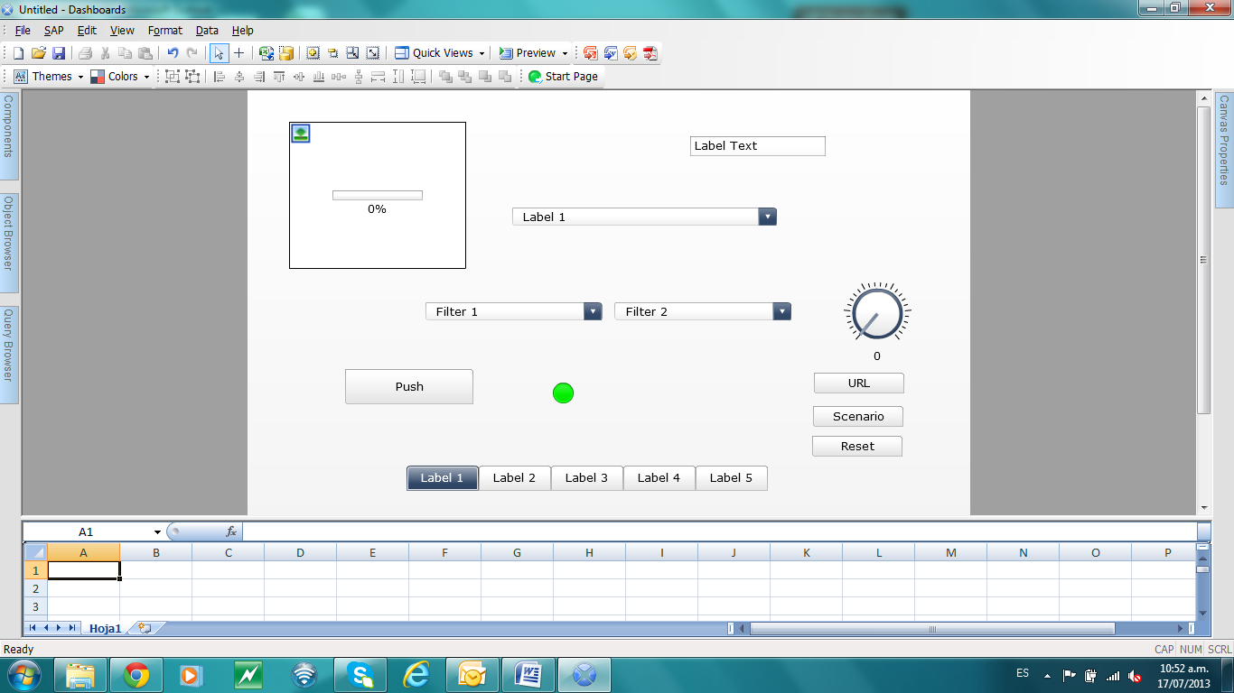

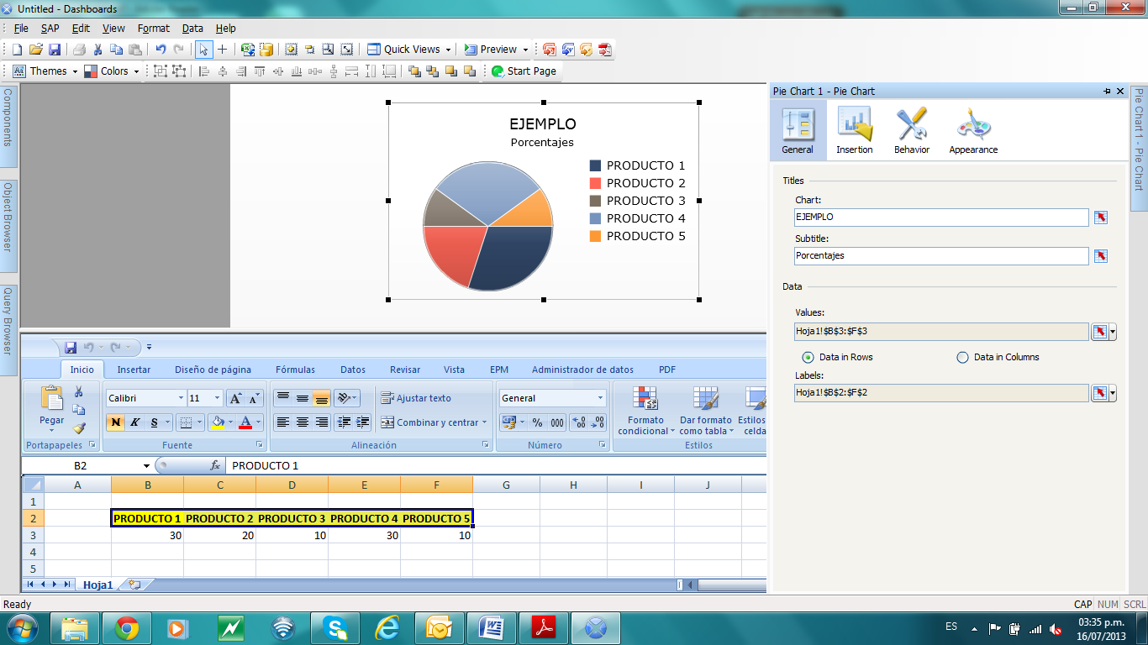

# Talleres

## Taller #1: Creación de Dashboard

### Creación de Nuevo Dashboard.

La empresa farmacéutica

Seleccionar File 🡪 Nuevo 🡪 Nuevo

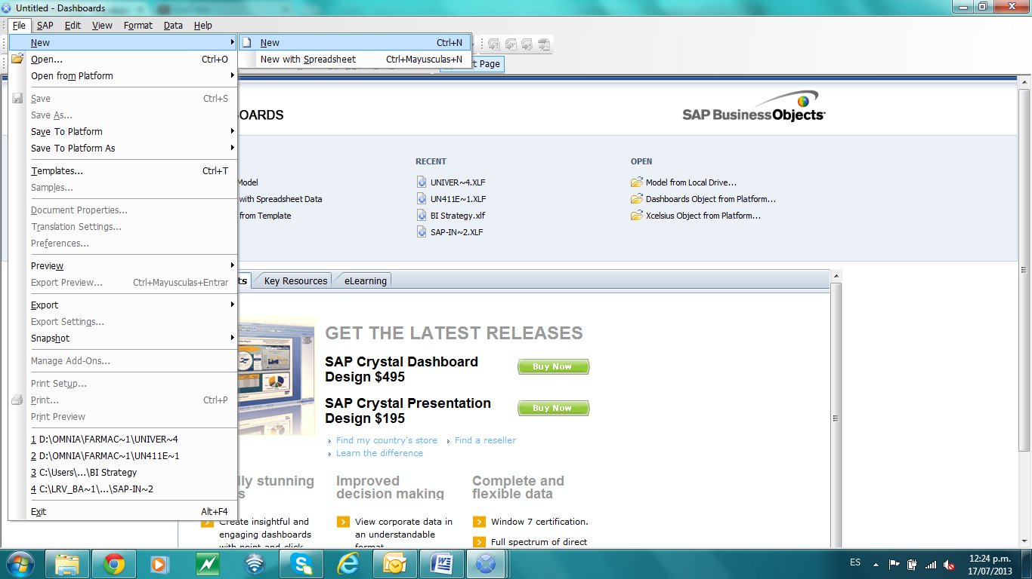

### Importar archivo Excel.

Seleccionar Data 🡪Import 🡪 Seleccionar archivo 🡪 Abrir

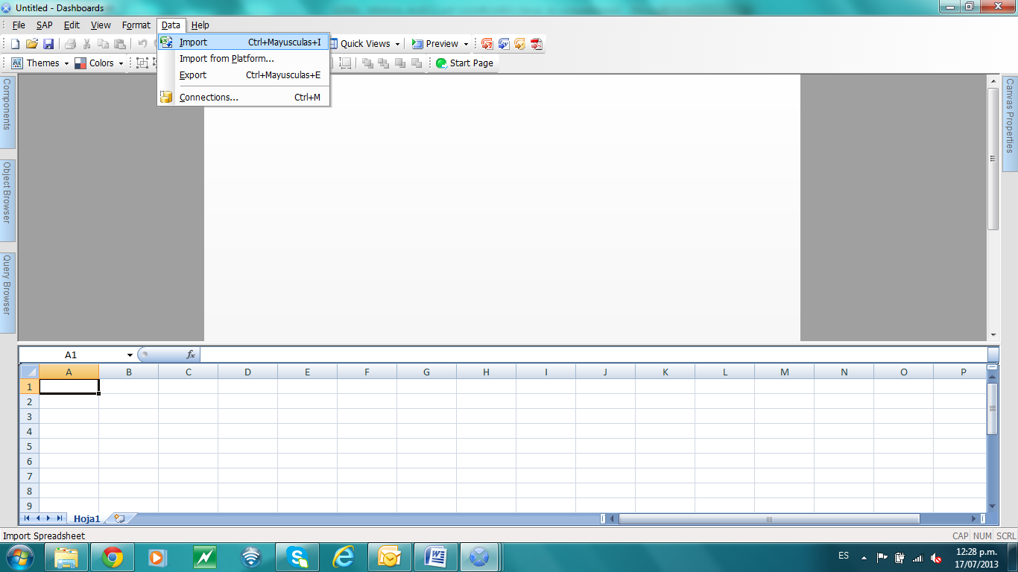

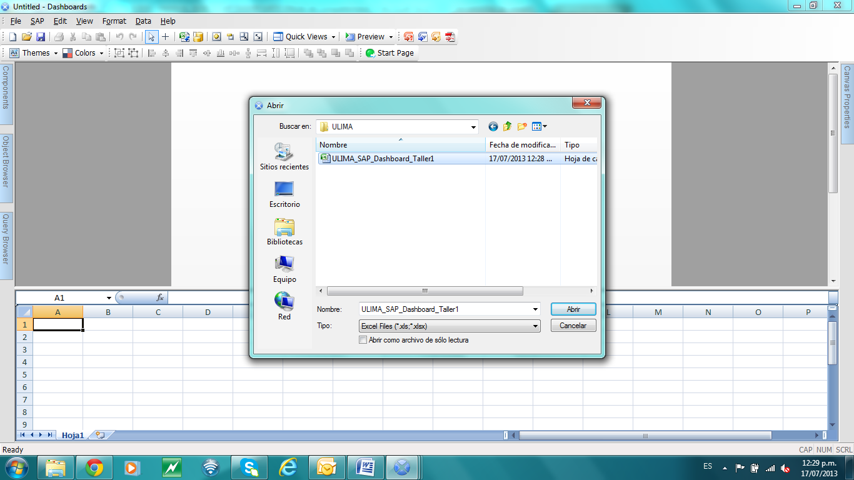

Inmediatamente cargará el archivo con el contenido (datos) que posee.

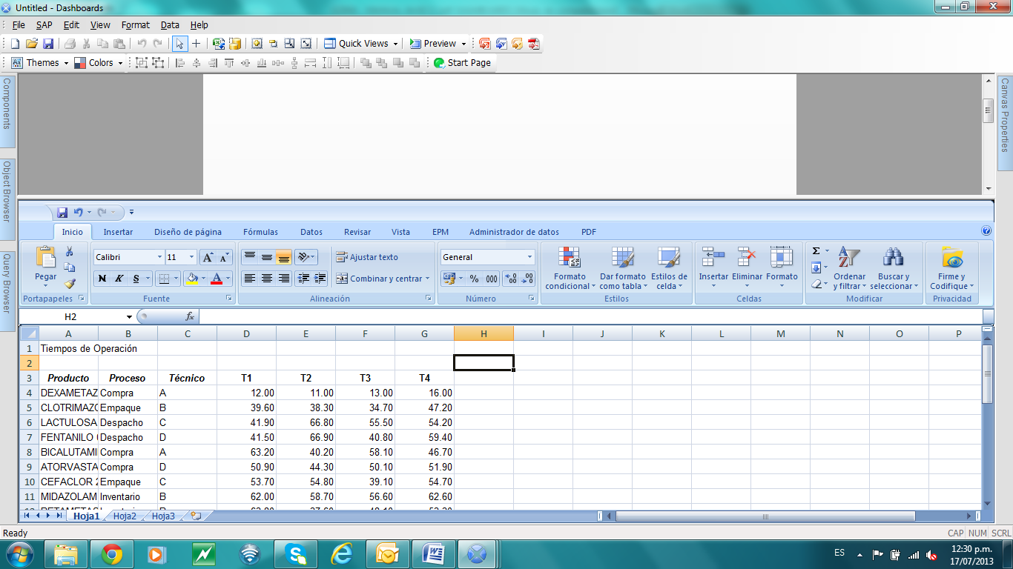

### Definiendo parámetros del lienzo:

Seleccionar File 🡪Document Properties 🡪Present Size 🡪 OK

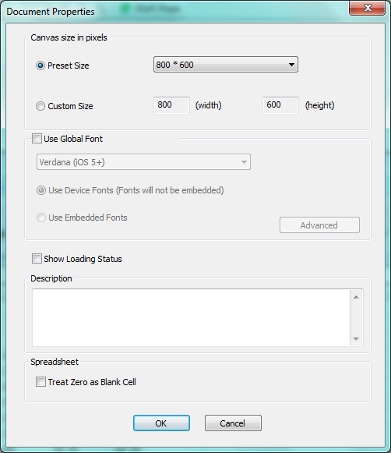

### Configuración de componentes:

Seleccionar el Container tipo Panel y arrástralo al lienzo.

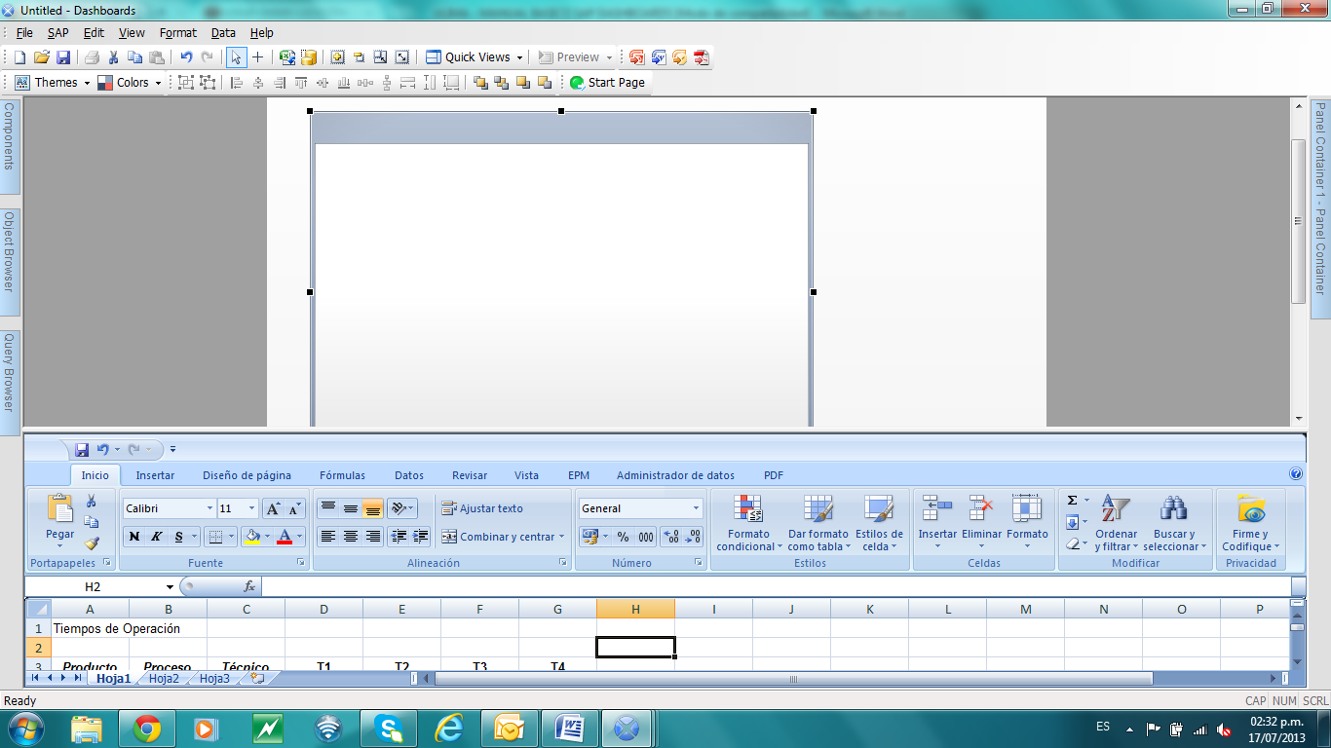

Seleccionar el Filtro y parametrizarlo como sigue:

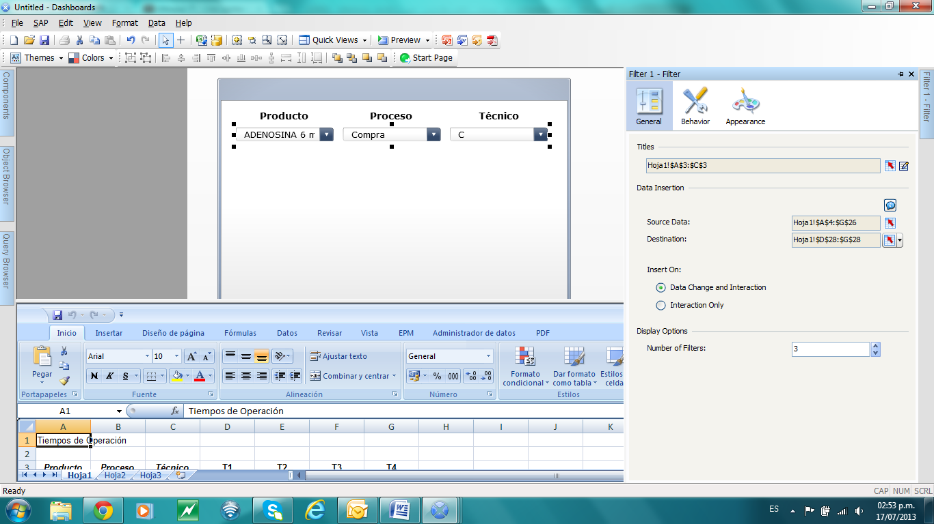

Agregar la gráfica Bar Chart (horizontal) y parametrizarlo como sigue:

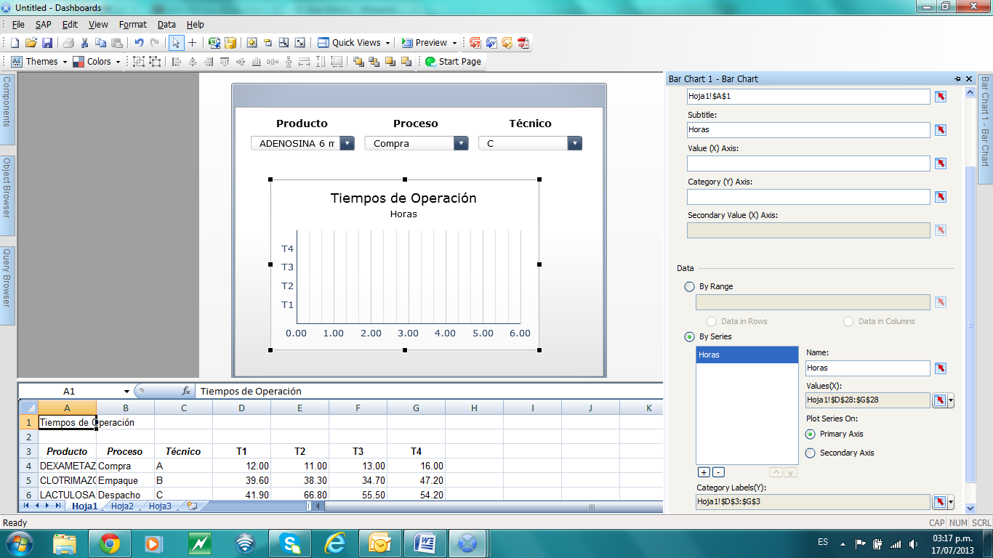

Seleccionar el Gauge4, arrástralo fuera del panel y parametrizarlo como sigue:

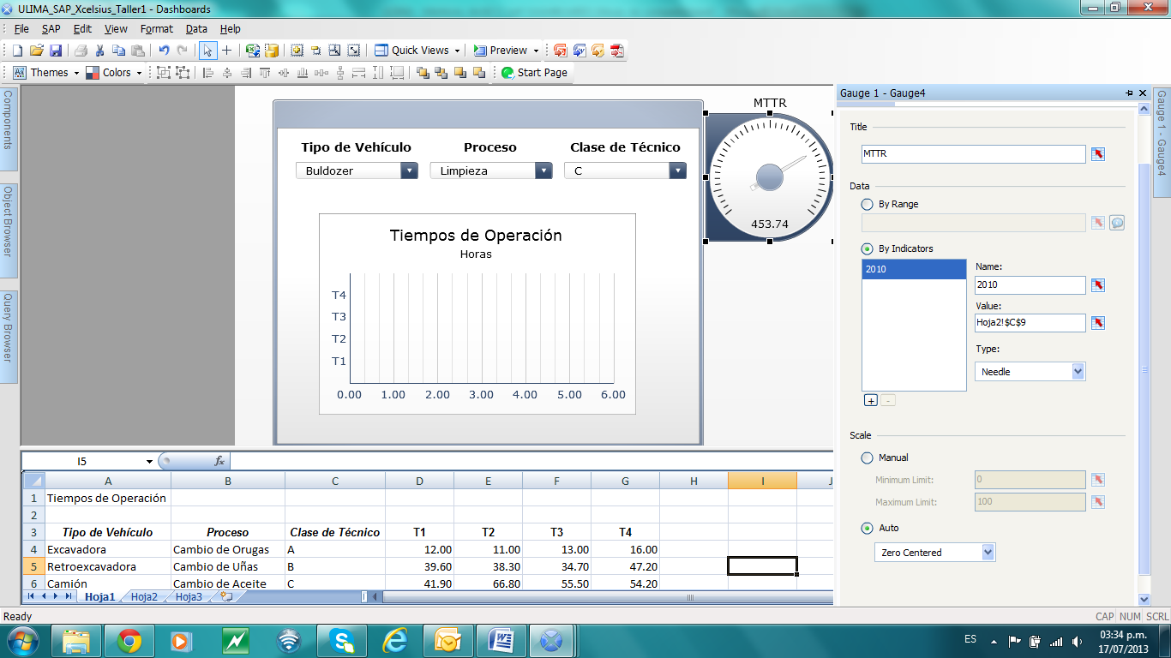 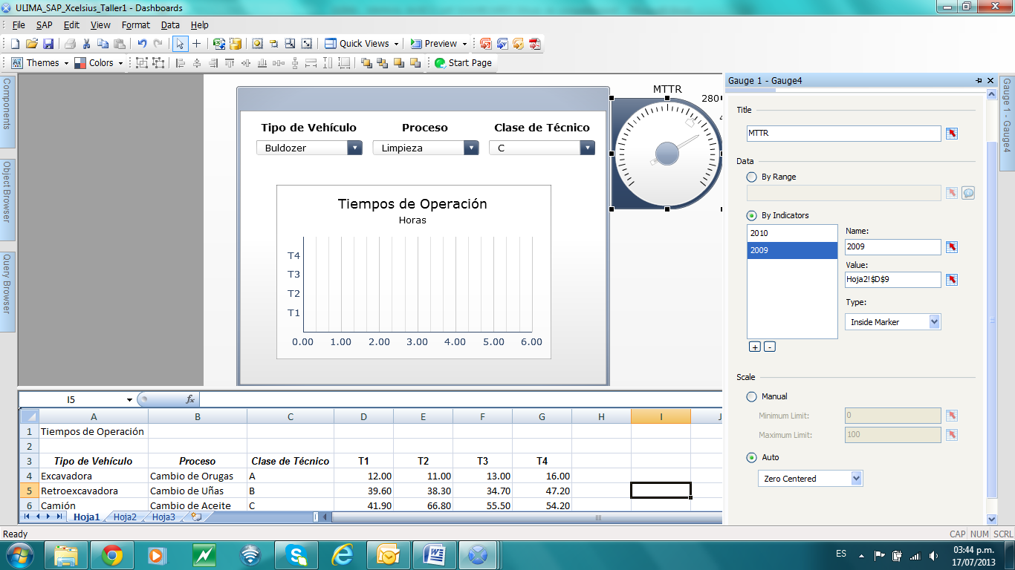

Adicionalmente parametrizar las alertas como sigue:

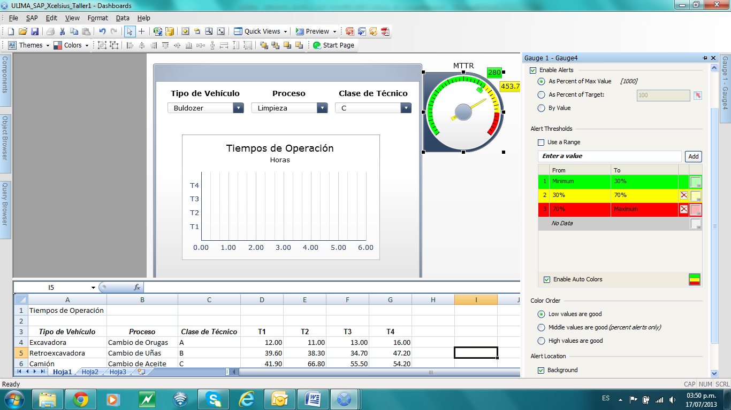

De la misma forma configurar el siguiente indicador.

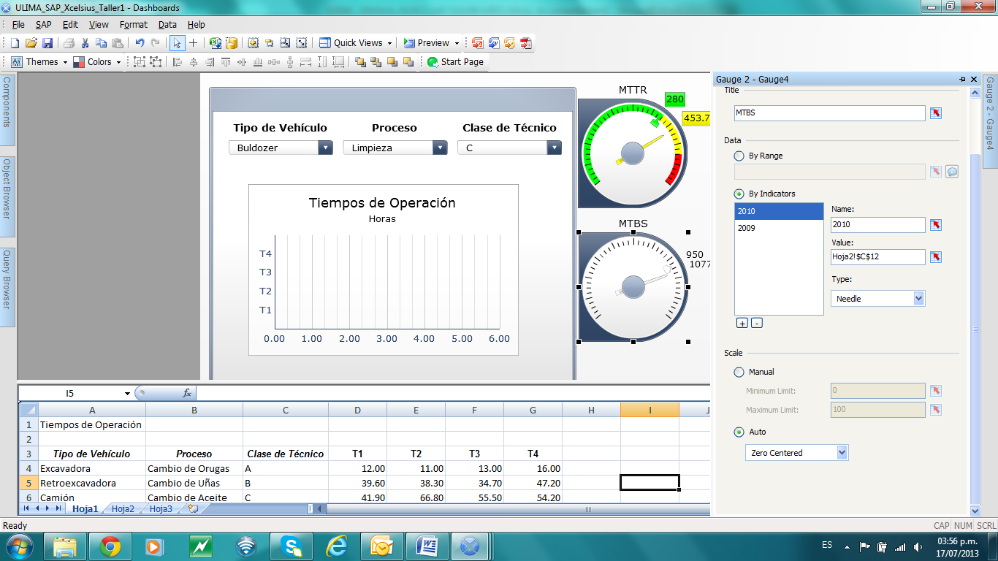 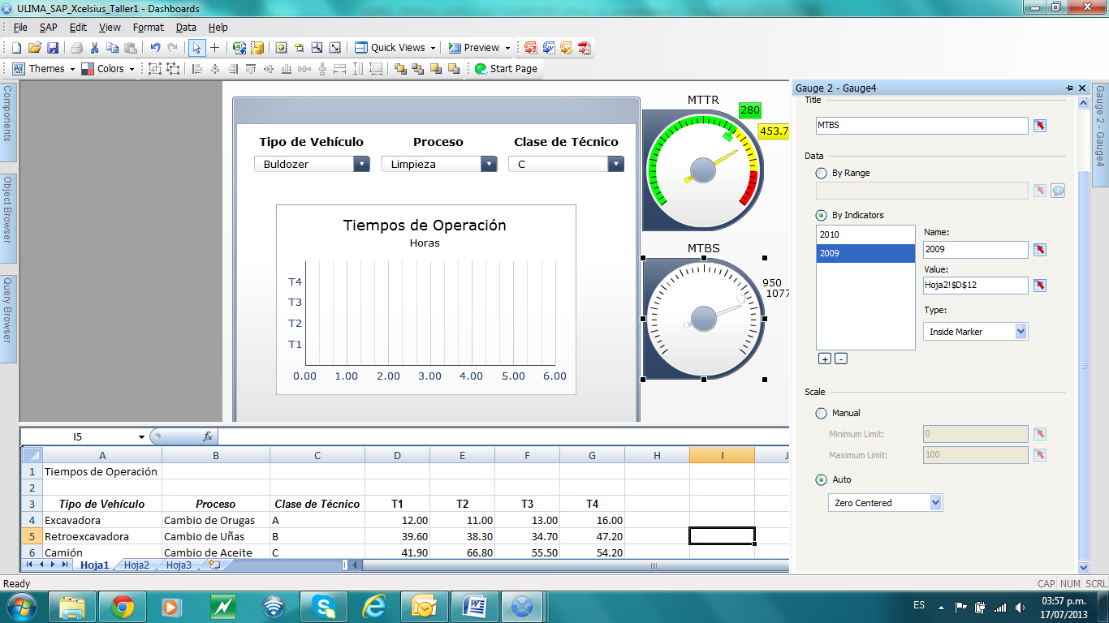

Adicionalmente parametrizar las alertas como sigue:

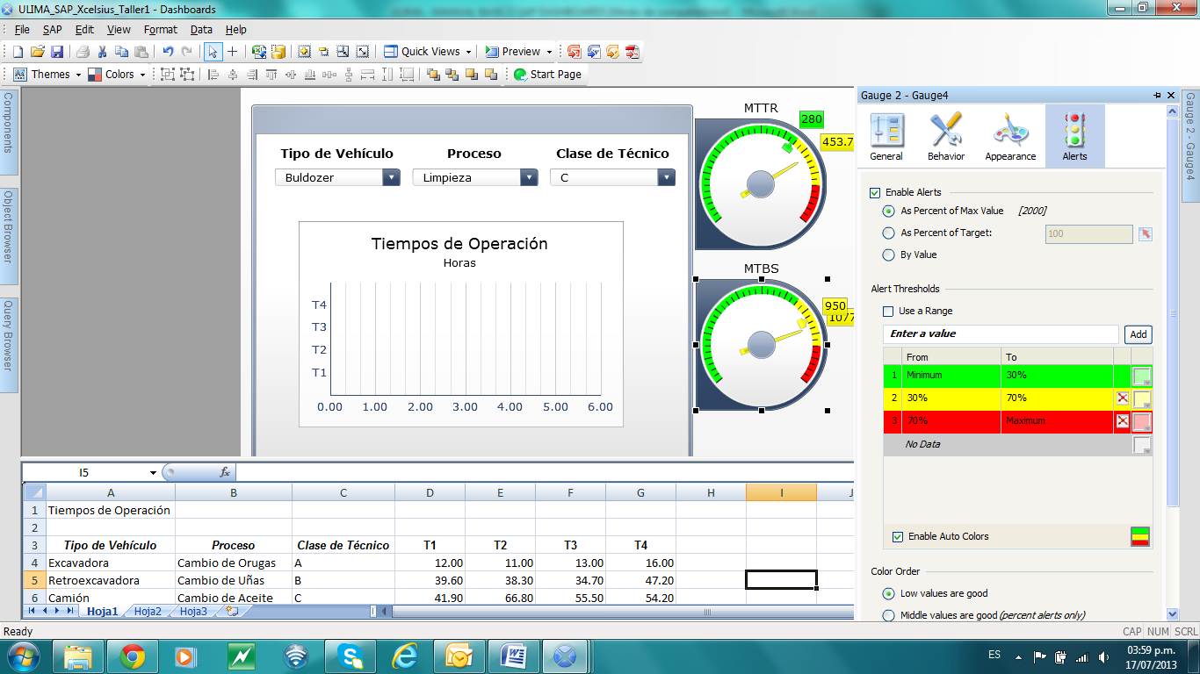

Seleccionar el Dial 1y arrástralo fuera del lienzo:

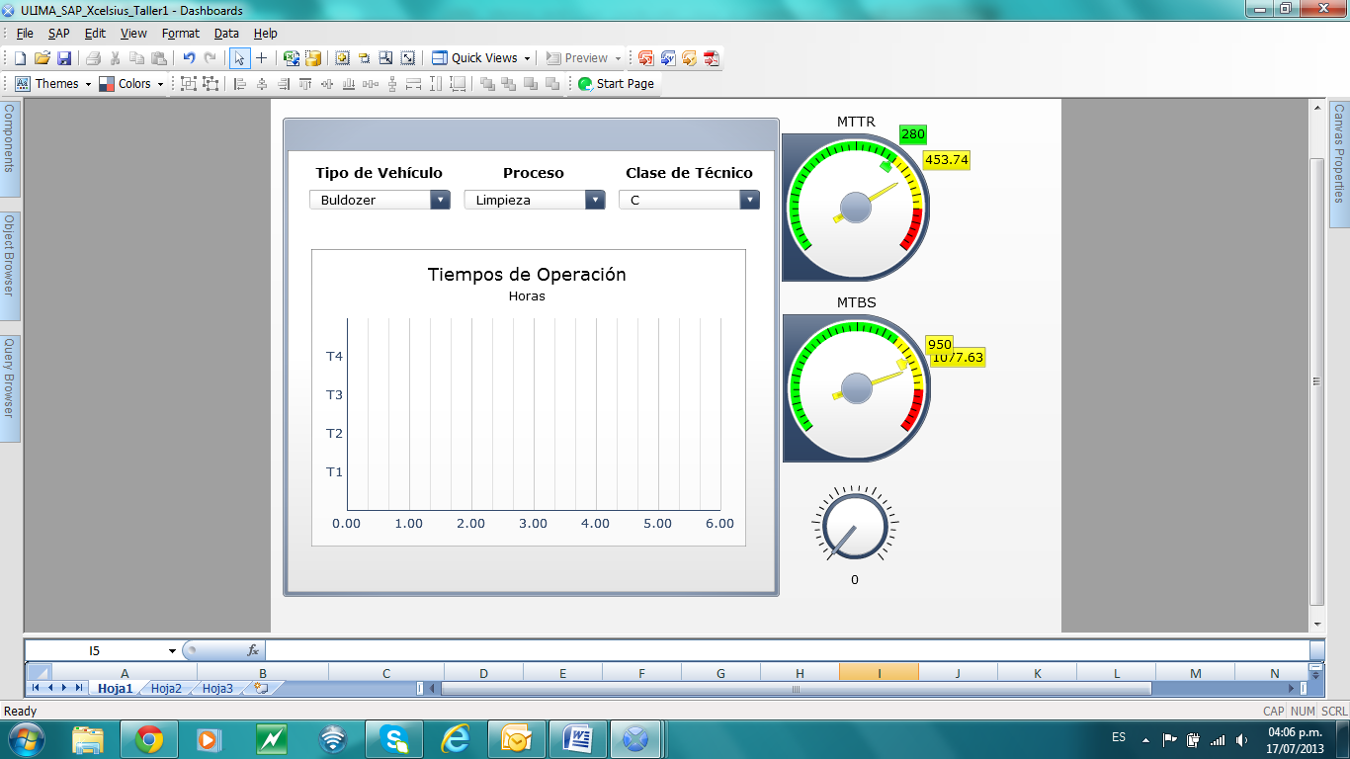

Parametrizarlo como sigue:

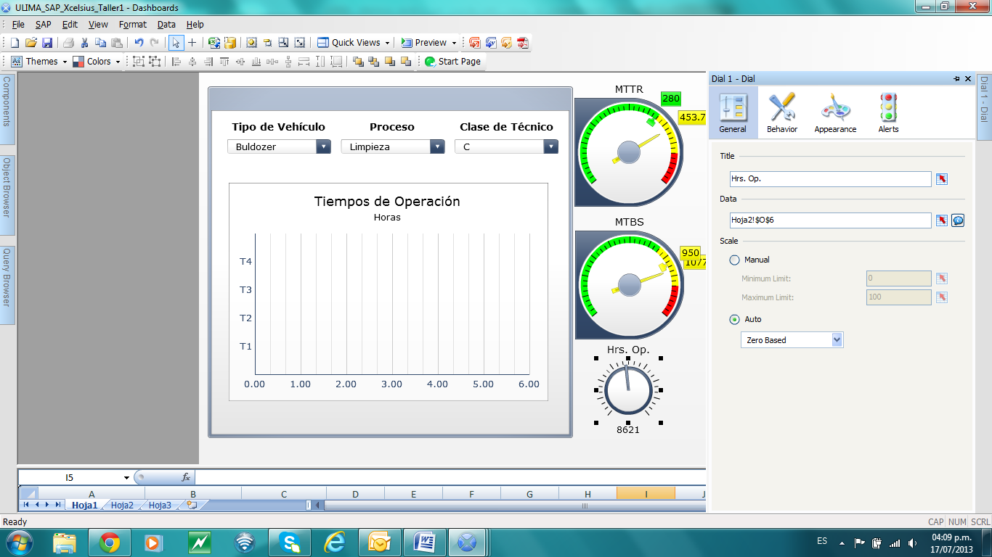

Agregar 3 botones con las funcionalidades siguientes:

* Escenario
* Reset
* Web

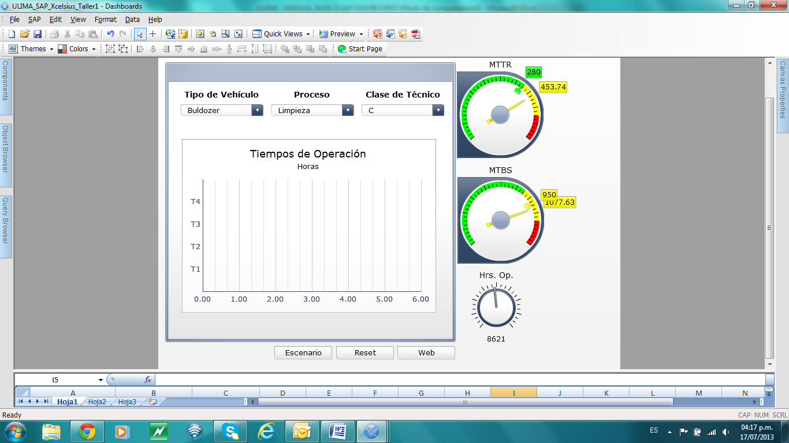

Adicionar el logo y el título:

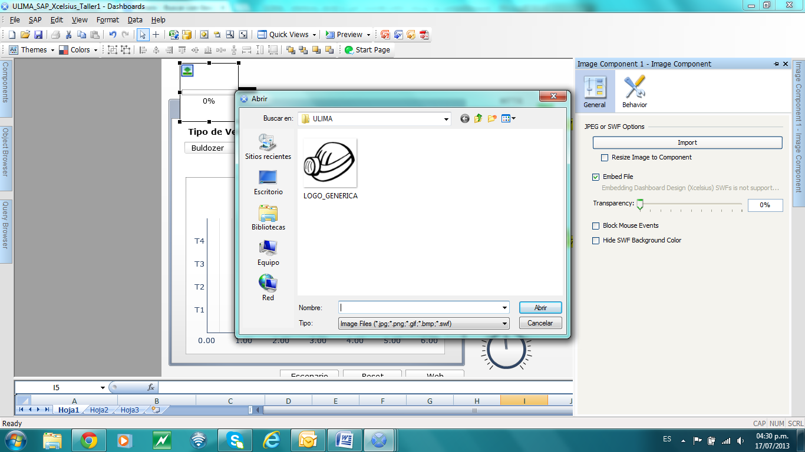

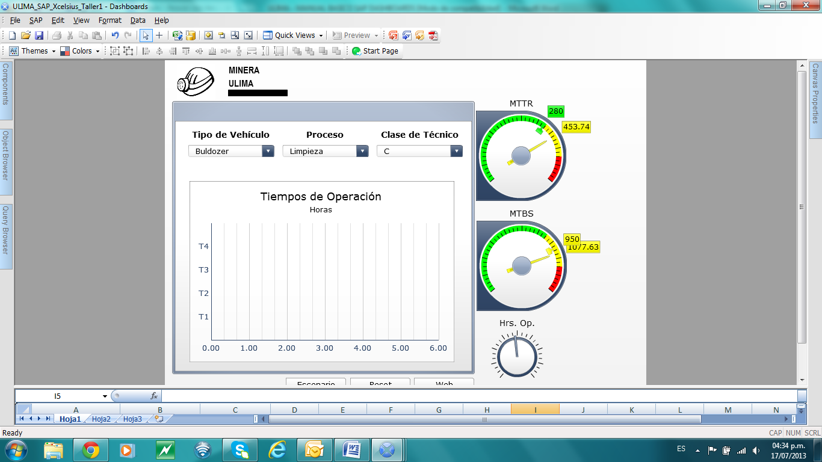

Finalmente ajustar el tema a su gusto.

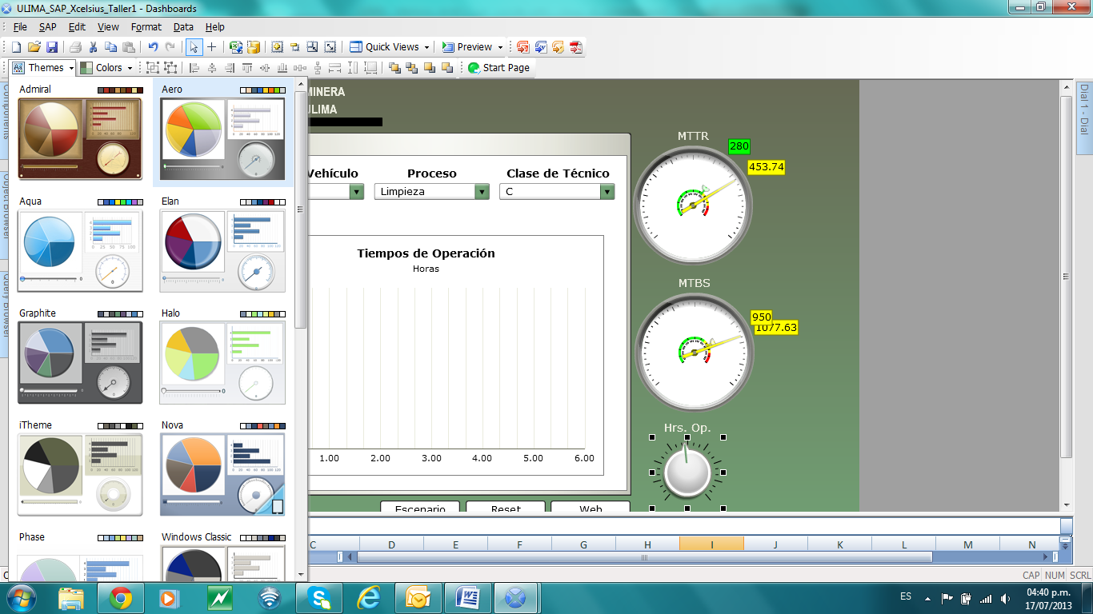

Resultado final:

